Universidade Federal de Santa Catarina

Introdução à Codificação

Trabalho 1

# Renê Couto e Silva

21/08/2017

# Introdução

Para avaliar os limites teóricos e práticos de diferentes códigos, nos foi proposto um exercício. Visto que os códigos estudados tem razões n/k vastamente diferentes, nota-se que esses não estão sendo comparados por razões de viabilidade, mas sim por razões de caracterização.

Todos os gráficos foram plotados utilizando a biblioteca **matplotlib** na linguagem python. O tempo de execução cresce bastante com o aumento do número de palavras sendo transmitidas.

# Gráficos

Temos, em cada gráfico, 3 pares de curvas, correspondendo aos resultados teóricos e práticos de cada código. Vemos claramente que com o aumento no número de amostras o resultado prático se assemelha notavelmente com o teórico.

O erro teórico do código sem codificação é dado por: $${Perro= 1- \left(1-p\right)}^{7}$$

Já que um erro em qualquer um dos 7 bits transmitidos será incorrigível.

Para cada plotagem foram amostrados 31 probabilidades de erro igualmente distanciadas entre 0 e 30%.

A variável L representa o número de mensagens para cada p diferente.

L = 100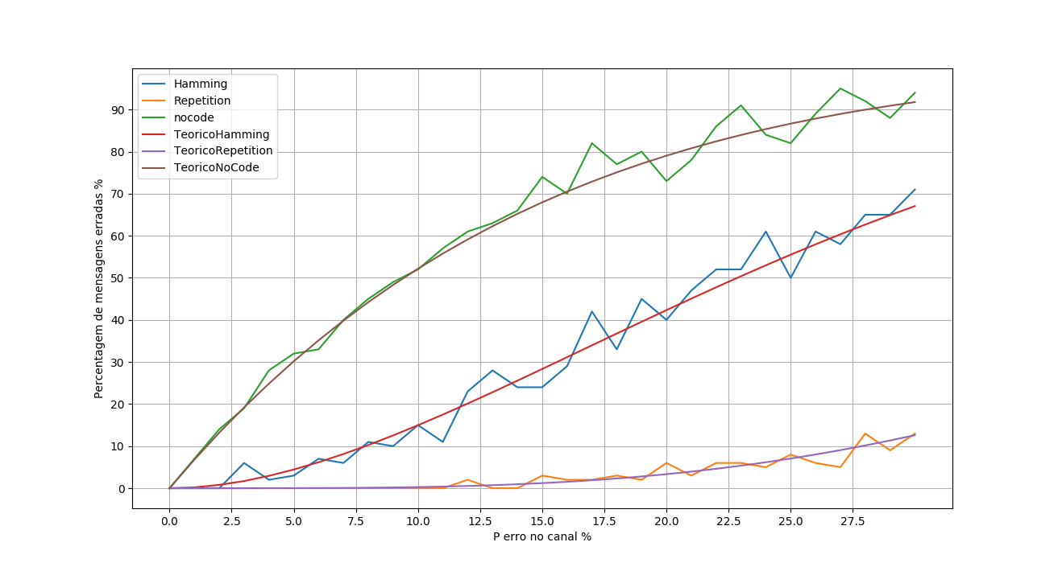

L = 1 mil 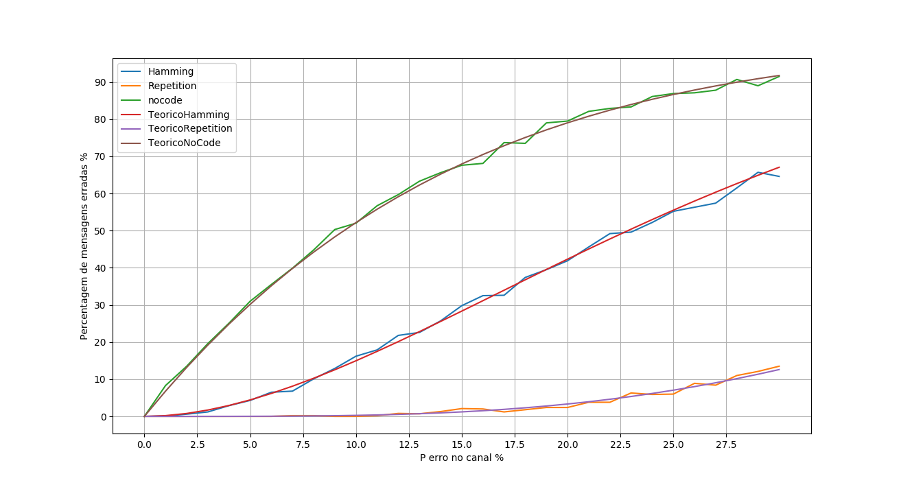

L = 10 mil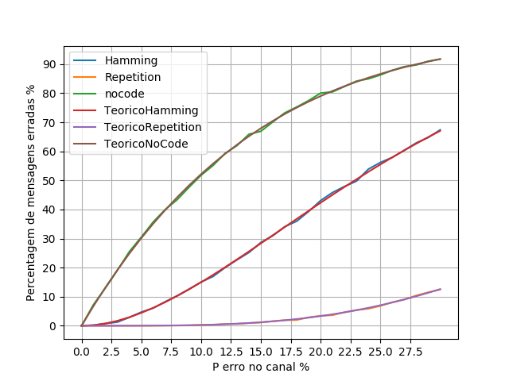

L = 100 mil